BAŞLIK
Meslek Yüksekokulumuz Öğrenci Kalite Kurulu Toplantısı

GÜNDEM MADDELERİ
Öğrenci Kalite Kurulu Yönergesi, Kurul Üyeleri Görev Yetki ve Tanımları Hakkında Bilgilendirme
Kalite, Akreditasyon ve YÖKAK Süreçleri ve Öğrencilerin Kalite Süreçlerine Katılımının Önemine Dair İlgili Bilgilendirme
Meslek Yüksekokulu Öğrencilerine Yönelik Kalite Bilgilendirme Söyleşisinin Yapılması
Program bazında Tespit Edilen Aksaklıkların Sebeplerine Dair Fikir Alışverişi

KAPSAM
Meslek Yüksekokulu Birim Kalite Komisyonu Toplantısı 03.11.2023 cuma günü saat: 15:00’da Müdürlük makamında Birim Kalite Komisyon Başkanı Öğr. Gör. Kazım KUMAŞ, Üye Meslek Yüksekokul Sekreteri Mehmet İNCE ve Birim öğrenci kalite komisyonu öğrencilerimizin katılımıyla toplanmıştır.
ALINAN KARARLAR
1.) Meslek Yüksekokulumuz Öğrenci Kalite Kurulu Yönergesi, Kurul Üyeleri Görev Yetki ve Tanımları Hakkında Bilgilendirme yapılarak Öğrenci Kalite Kurulu’nun ve Birim Kalite Komisyonu Öğrenci Temsilcilerinin yürütülecek çalışmalarda koordineli bir biçimde yer almasına;

2.) Üniversitemizin dahil olduğu YÖKAK Kurumsal Akreditasyon sürecine dair bilgilendirme yapılarak meslek yüksekokulu bazında yapılacak çalışmalara dair planlamaların yapılmasına;

3.) Akreditasyon süreci kapsamında öğrencilerimize yönelik kalite bilgilendirme söyleşisinin planlanmasına,

4.) Program bazında ilgili taleplerin değerlendirilerek ihtiyaçlara yönelik düzenlemelerin Meslek Yüksekokul Müdürlüğüne iletilmesine,

oy birliği ile karar verilmiştir.

TOPLANTI FOTOĞRAFLARI
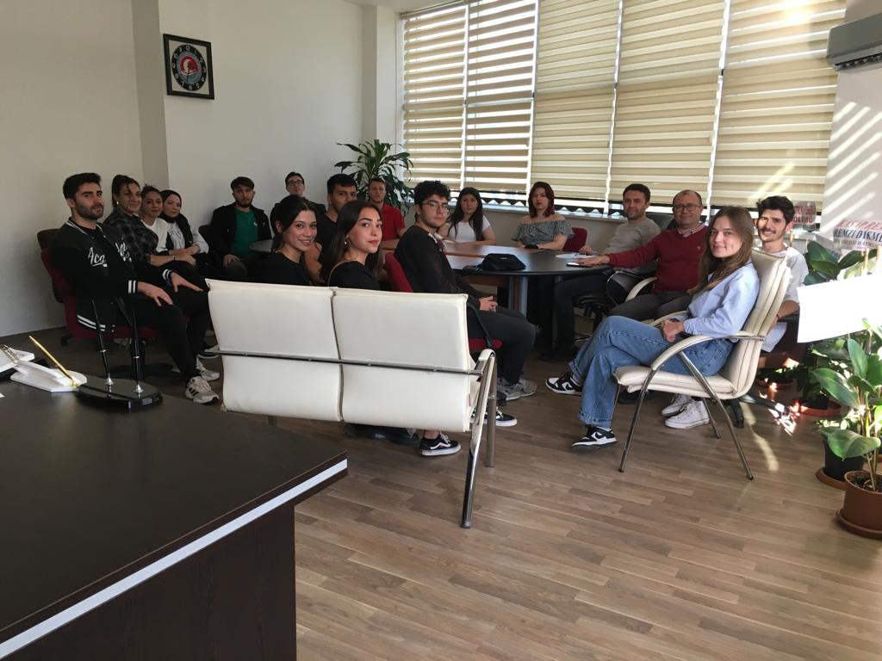
TOPLANTI KATILIM TUTANAĞI

KATILIMCI | İMZA
Kazım KUMAŞ | KATILDI
Mehmet İNCE | KATILDI
Ali KOLA | KATILDI
Mehmet KAYA | KATILDI
Ece BOZKURT | KATILDI
Beyzanur Başak BOZKURT | KATILDI
Melisa AKCAY | KATILDI
Serkan ARIKAN | KATILDI
Ayşe İLTAŞ | KATILDI
Türkan GÜNASLAN | KATILDI
Semanur DOĞRU | KATILDI
Fatmanur GERENKAYA | KATILDI
Aybars YANAR | KATILDI
Mehmet PALA | KATILDI
İrem ÖZİNAN | KATILDI
Batuhan TOPDEMİR | KATILDI
Kandemir KARTOPU | KATILMADI
Ayşenur KOYUNCU | KATILMADI
Onur YILMAZ | KATILMADI

